哈尔滨工业大学

<<数据库系统>>
实验报告之四

(2017年度春季学期)

姓名： | 赵浩宁
学号： | 1140310226
学院： | 计算机学院
教师： | 邹兆年

实验四：查询处理算法的实现

1. 实验目的
掌握关系连接操作的实现算法，理解算法的I/O复杂性，使用C语言实现重要的关系连接操作算法。

2. 实验环境
Windows XP操作系统、MinGW编译器或Microsoft Visual C++编译器。C、C++，JAVA等语言均可。

3. 实验内容

3.1 实验任务
关系R具有两个属性A和B，其中A和B的属性值均为int型（4个字节），A的值域为[1, 40]，B的值域为[1, 1000]。
关系S具有两个属性C和D，其中C和D的属性值均为int型（4个字节）。C的值域为[20, 60]，D的值域为[1, 1000]。
1）实现关系选择算法：基于ExtMem程序库，使用C实现关系选择算法，选出R.A=40或S.C=60的元组，并将结果存放在磁盘上。要求实现至少三种选择算法，包括线性搜索算法，二元搜索算法，和任意一种索引算法（使用B+/B-树有加分）。
2）实现关系投影算法：基于ExtMem程序库，使用C语言实现关系投影算法，对关系R上的A属性进行投影，并将结果存放在磁盘上。
3）实现连接操作算法：基于ExtMem程序库，使用C语言实现连接操作算法，对关系R和S计算R.A连接S.C，并将结果存放在磁盘上。要求实现三种连接操作算法：Nest-Loop- Join算法，Sort-Merge-Join算法，Hash-Join算法。
4）实现集合操作算法：包括并、交、差。

注意：
（1）需要在课前准备好相应的数据，详见3.3节。
（2）每人需要完成上述全部算法，根据完成情况给分。
（3）本次实验不需提交实验报告，但需提交实验代码。
（3）如果自创函数库，使用其他高级程序语言实现选择、投影、连接及集合操作算法亦可。
3.2实验结果
（1）选择算法：线性搜索，二元搜索，哈希索引
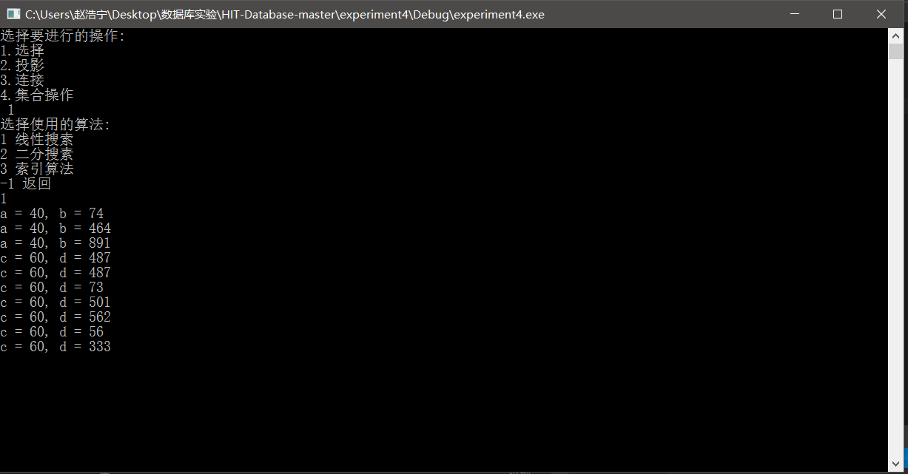
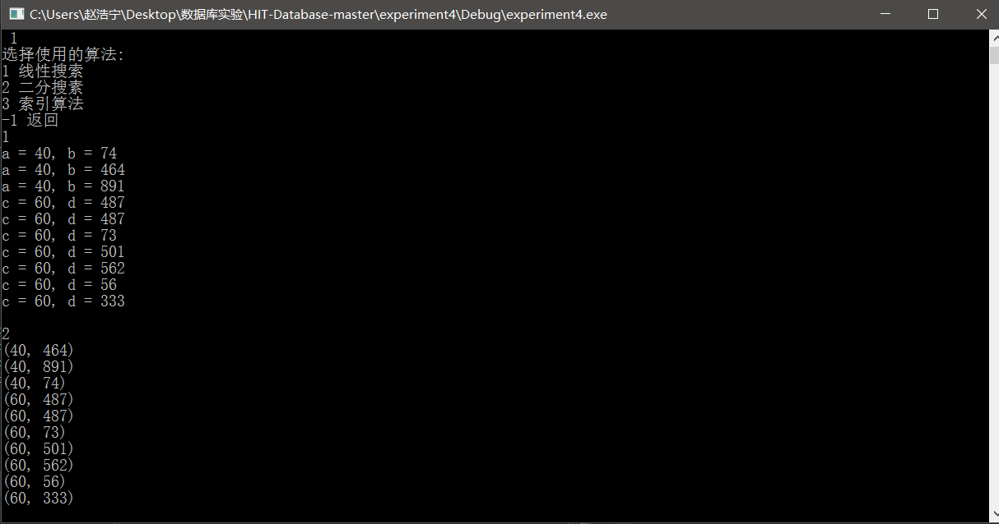
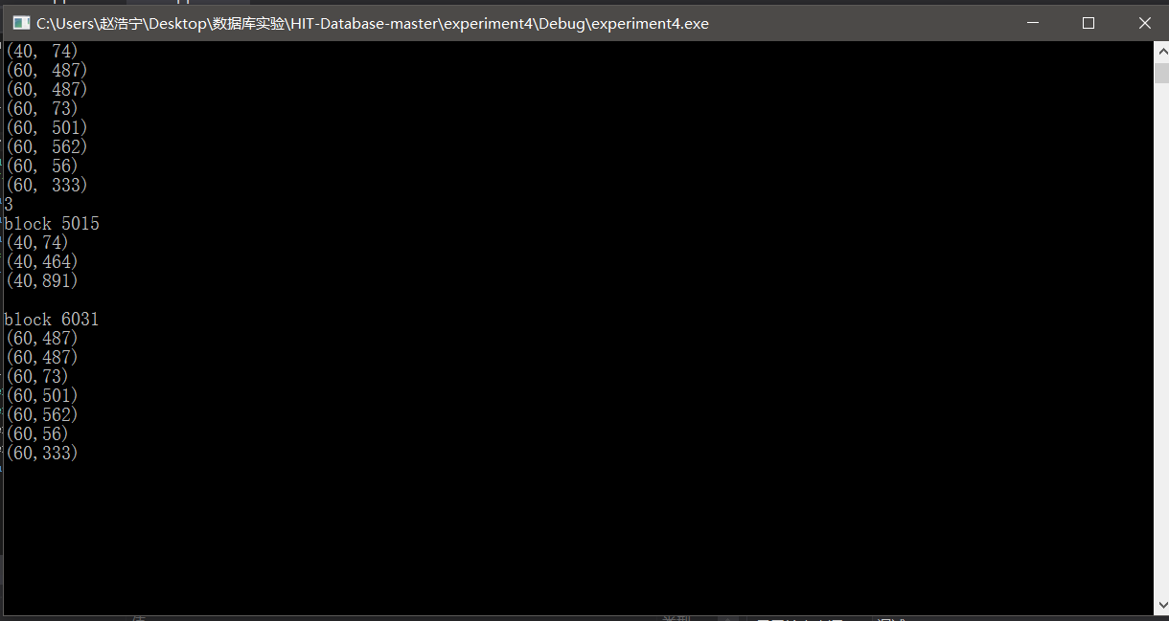
（2）关系投影算法
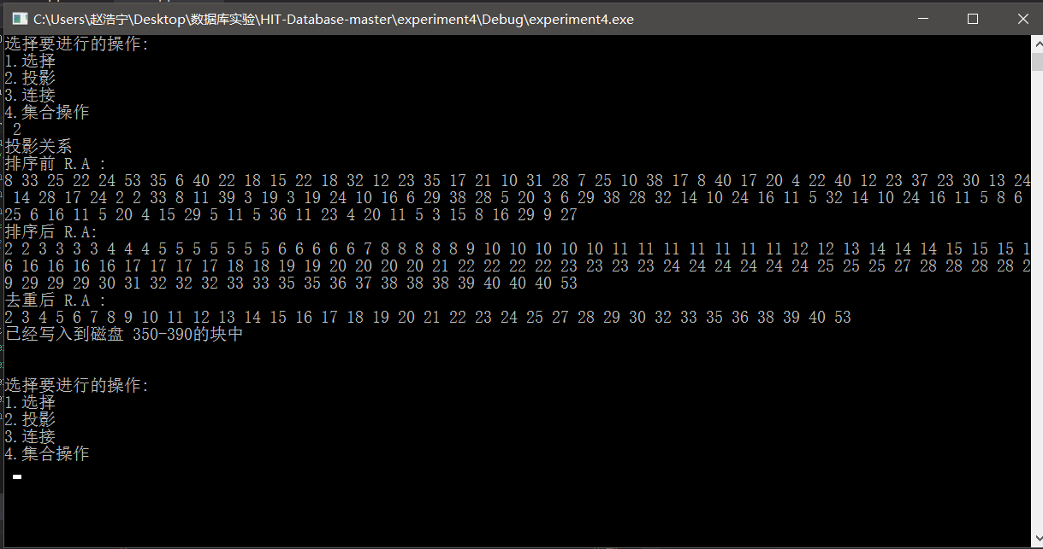
（3）三种连接操作算法：Nest-Loop- Join算法，Sort-Merge-Join算法，Hash-Join算法
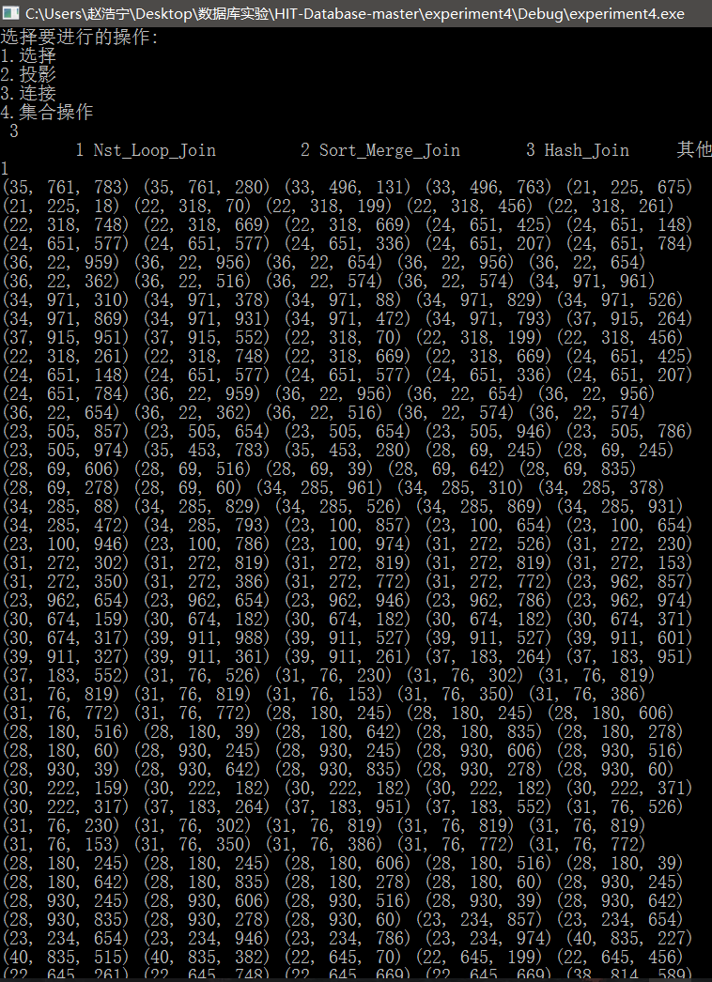
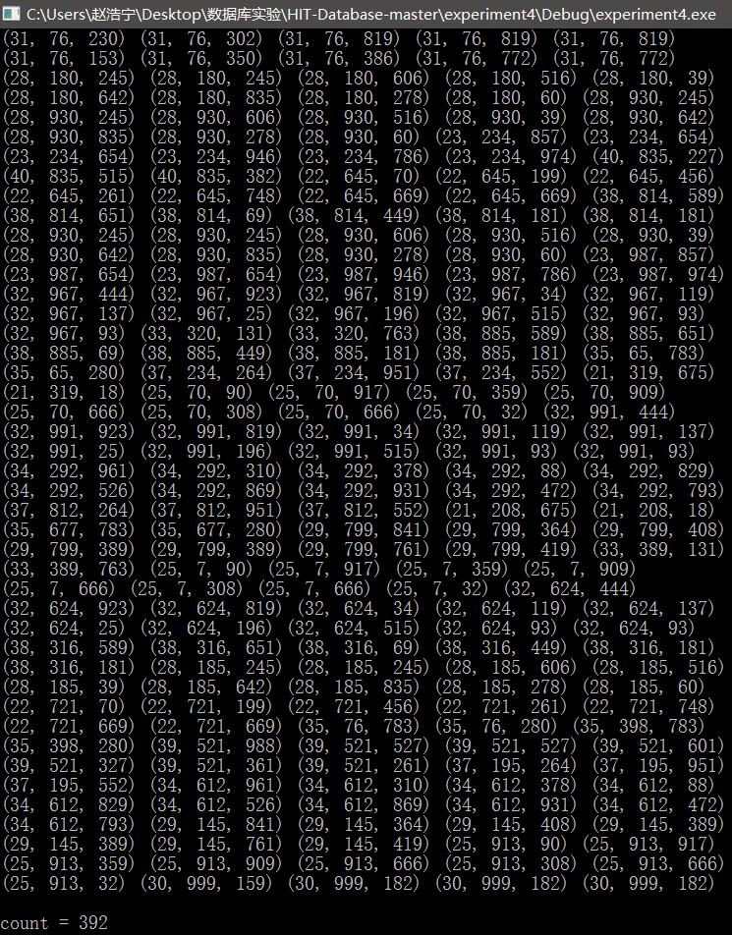
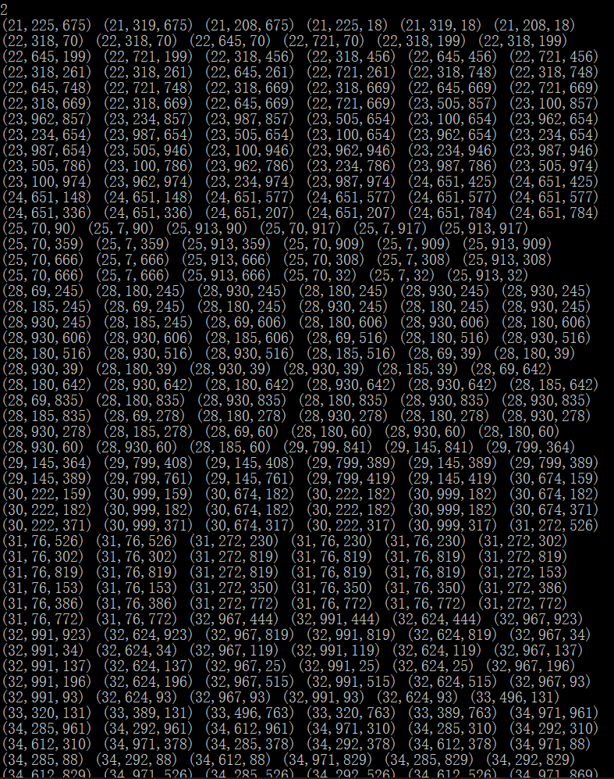
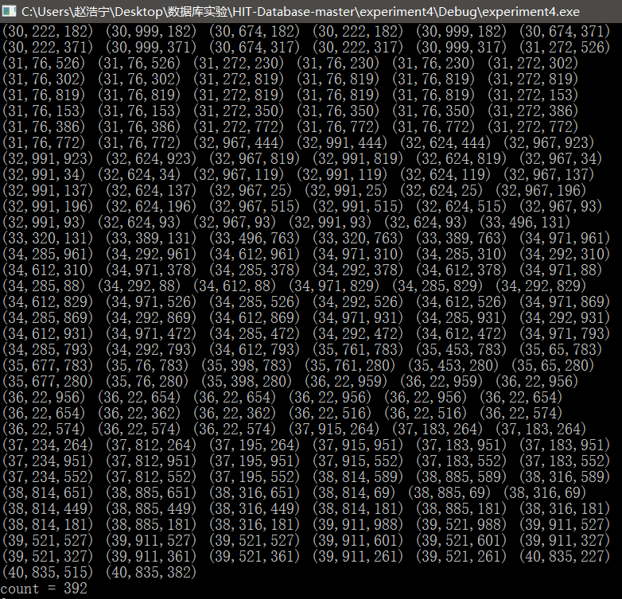
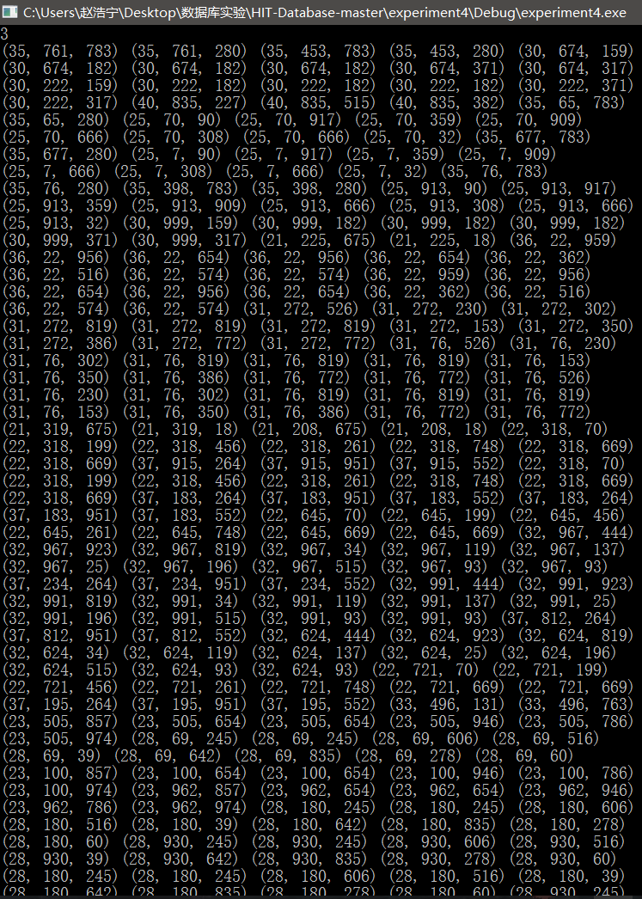
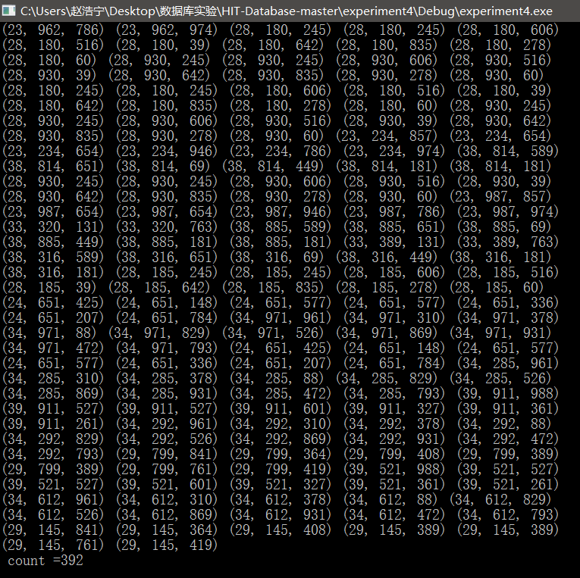
（4）集合操作并交差
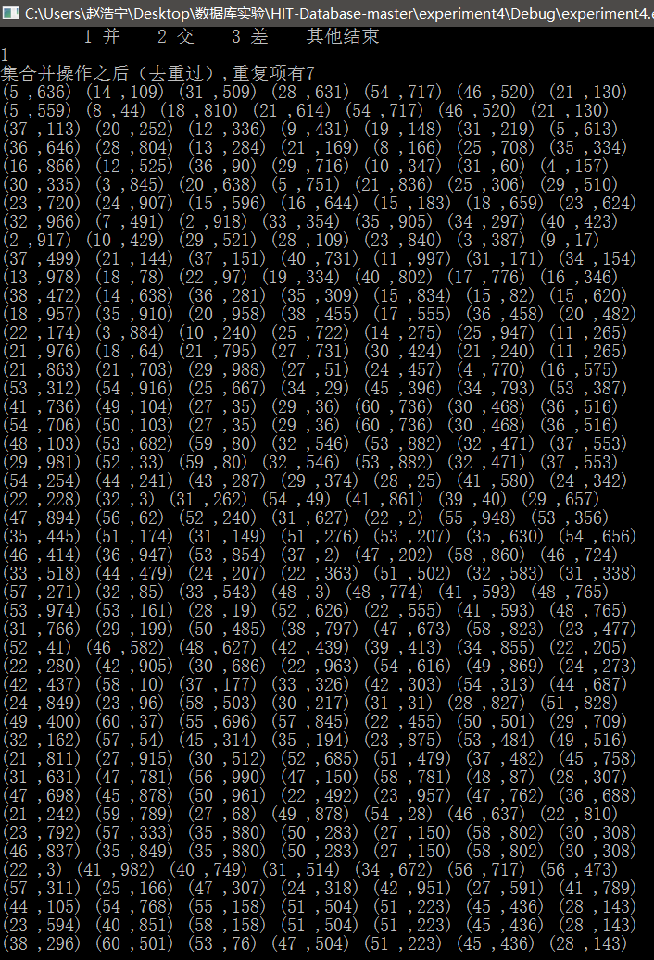
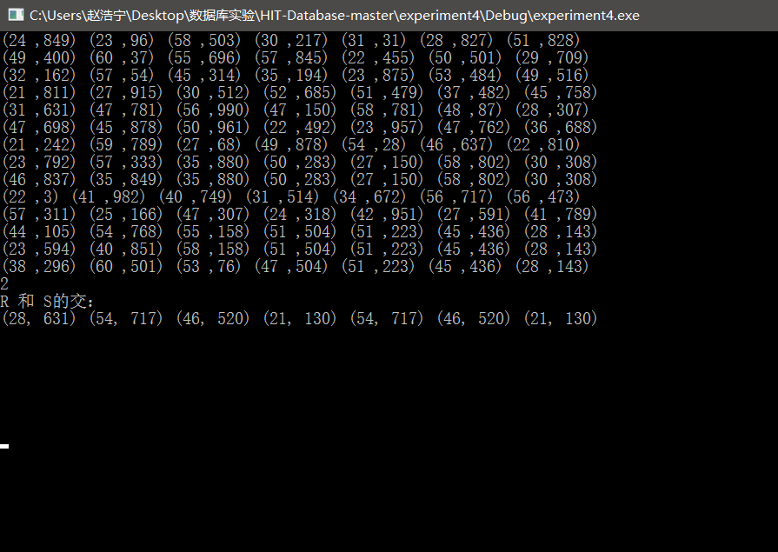
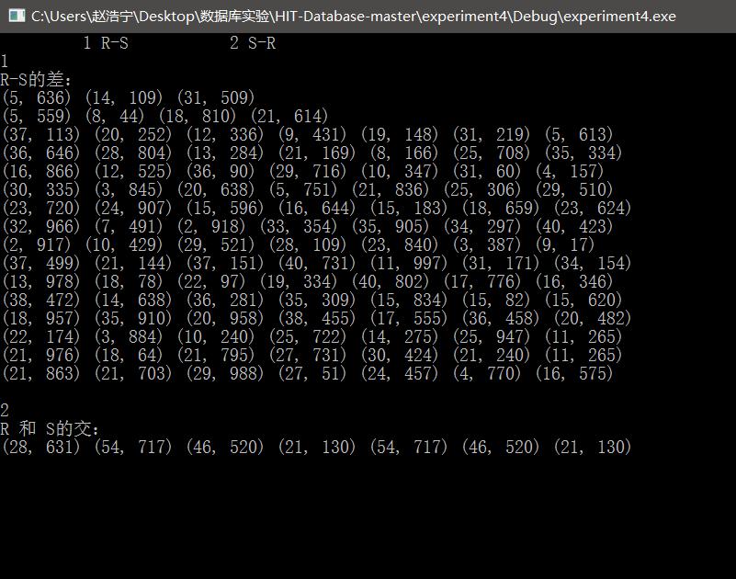

4. 实验心得
本实验学习了数据库选择，查询，投影和并交差操作的实现。通过扩展的EXTMEM头文件的使用，模拟了内存受限，需要将数据写入外存并进行操作的过程。通过编程，实现了二分查找，线性搜索，哈希索引，Nest-Loop- Join算法，Sort-Merge-Join算法，Hash-Join算法。

